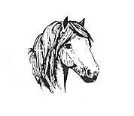
Manege Vakantieboerderij
De Hoeven

Deelname formulier ponykamp
Voor- en achternaam deelnemer:
Adres:
Postcode en woonplaats:
Telefoon:
E-mailadres:
Leeftijd:
Jongen of meisje?
Ervaring met paardrijden?
Kom je met een eigen pony?
Periode van deelname:
Kom je samen met een vriend(in)? Zo ja, naam:
Eventuele bijzonderheden betreffende het kind:
Eventuele dieetwensen (gluten/vegetarisch/etc.):
Welke zorgverzekeraar heb jij?
Wat is jouw polisnummer?

Hierbij ga ik akkoord met het maken van foto en filmopnames van mijn kind. Mogelijk gebruiken wij deze voor onze website en/of Facebook pagina.

Handtekening ouder/verzorger:

